 | T.C.  ÇUKUROVA ÜNİVERSİTESİ  FEN BİLİMLERİ ENSTİTÜSÜ MÜDÜRLÜĞÜ  Tez İzleme Komitesi Tutanağı Formu | Doküman No | FRM-ENST-0052
 |  | İlk Yayın Tarihi | 16/07/2024
 |  | Revizyon Tarihi | ---
 |  | Revizyon No | ---
 |  | Sayfa No | 1/1

Eğitim Öğretim Yılı: 20.../20…
Dönemi : Güz Bahar
Tez Gelişme Raporu No: 1

TEZ İZLEME KOMİTESİ TUTANAĞI
(TEZ GELİŞME RAPORU)

Fen Bilimleri Enstitüsü Tekstil Mühendisliği Anabilim Dalı 2022913127 no’lu doktora öğrencisi Sharif Ahmed’in Yapay Zeka ve Görüntü İşleme Kullanılarak Yenilikçi İplik Özelliği Analizi: Çap, Büküm, Tüylülük ve Yoğunluk Ölçümüne Kapsamlı Bir Yaklaşım başlıklı doktora tez gelişme raporu Çukurova Üniversitesi Lisansüstü Eğitim ve Öğretim Yönetmeliğinin 32.maddesinin 4. fıkrası gereğince incelenmiş, 19/06/2025 tarihinde saat 15.00’te toplanan jüri tez gelişme raporunun kabulüne/reddine oybirliği/salt çoğunluk ile karar vermiştir.

Jüri Başkanı | : | Prof. Dr. NİHAT ÇELİK
Üye | : | Prof.Dr.Serin MEZARCIÖZ
Üye | : | Doç.Dr.Deniz Mutlu ALA

AÇIKLAMALAR
- “Red”, düzeltme” ve salt çoğunlukla”kabul”durumlarında olumsuz oy kullanan üye(ler) gerekçelerini ilgili tutanağa eklemek zorundadırlar.
- Bu form bilgisayar ortamında hazırlanacaktır.
- Doktora tez geliştirme raporu ile birlikte gönderilmeyen tutanaklar Ç.Ü. Lisansüstü eğitim ve öğretim yönetmeliği Md. 32-(4) uyarınca Enstitümüzce kabul edilmeyecektir.
İlgili dökümanlar İş akışı 3.1.31. Lisansüstü Programlara Başvuru Alt Süreci
Hazırlayan | Kontrol Eden | Onaylayan
İlgili Süreç Sahibi | Birim Yöneticisi | Kalite Koordinatörlüğü

DOKTORA TEZ GELİŞME RAPORU

Tezin Yürütüldüğü Anabilim Dalı : Tekstil Mühendisliği
Danişmanın Adı : Prof. Dr. Nihat ÇELİK
Tezin Yürütenin Adı : Sharif Ahmed (Öğrenci No – 2022913127)
Tezin Adı : Yapay Zeka ve Görüntü İşleme Kullanılarak Yenilikçi İplik Özelliği Analizi: Çap, Büküm, Tüylülük ve Yoğunluk Ölçümüne Kapsamlı Bir Yaklaşım
Tez Gelişme Raporu No. : 01

- Tezle ilgili yapılan çalışmaların özeti
Bu aşamada kapsamlı bir literatür taraması yapılmıştır. Çalışmamın bir parçası olarak, iki ayrı grafiksel kullanıcı arayüzüne (GUI) sahip program geliştirilmiştir—biri iplik çapı ölçümü, diğeri ise iplik büküm analizi için. Aşağıda, bu çalışmanın literatür taraması, metodoloji ve sonuçları bulunmaktadır.

Literatür Taraması
İplik özelliklerinin görüntü analizi üzerine yapılan literatür incelemesinde, çap, düzgünsüzlük, büküm, tüylülük ve iç yapı gibi çeşitli iplik karakteristiklerini ölçme ve analiz etme konusunda yenilikçi yaklaşımlar geliştiren birçok çalışma bulunmaktadır. Bu çalışmalar, iplik kalitesi değerlendirmesini iyileştirmek için görüntü işleme teknikleri ve yapay zeka kullanımındaki ilerlemeleri vurgulamakta, ancak daha fazla araştırma gerektiren boşlukları da içermektedir.

Düşük maliyetli bir iplik parametrizasyon ünitesi geliştirilmiştir (Sengupta et al., 2014), iplik çapı ve tüylülük parametreleri ölçmek için görüntü işleme kullanmaktadır. Jüt ve pamuk iplikleri üzerinde test edilen bu sistem, uygun fiyatlı ve güvenilir olduğu için mevcut ticari test cihazlarına alternatif sunmaktadır. İplik kalınlığını değerlendirmek için bir görüntü analizi sistemi tanıtılmıştır (Cybulska, 1999) ve bu sistem, iplikte tahribatsız bir değerlendirme aracı sağlamaktadır. Bir grup araştırmacı (Zhang et al., 1998), iplik ince yerlerini ve düzgünsüzlüğü tespit etmek için bir görüntü analizi programı geliştirmiştir. Bu program, yapısal düzensizliklerin tanımlanmasına yardımcı olmaktadır. Başka bir çalışmada, iplik üretimi sırasında gerçek zamanlı olarak kusurları tespit eden çevrimiçi kalite kontrol için bilgisayarla görüntü işleme tabanlı bir sistem sunulmuştur (Haleem et al., 2021). İplik çapının karakterizasyonunun önemi, çeşitli ticari aletler kullanılarak vurgulanmış ve doğru ölçüm için bimodal bir dağılım önerilmiştir (Ibrahim et al., 2023). İplik çapı ve düzgünsüzlüğü ölçümü için bir adaptif medyan filtreleme gürültü azaltma algoritması tanıtılmıştır. Bu algoritma, geleneksel yöntemlerle tutarlı sonuçlar vermektedir (Wang et al., 2020). Pamuk ipliği çapını değerlendirmek için görüntü işleme ve yapay sinir ağları kullanan bir yöntem önerilmiş ve bu yöntem geleneksel yöntemlere göre üstün doğruluk göstermiştir (Khaddama et al., 2022). İplik çapını ölçmek için güçlü bir görüntü işleme yöntemi geliştirilmiş ve Uster Düzgünsüzlük Testi ile karşılaştırılabilir bir etkinlik sağlamıştır (Eldessouki et al., 2023). Bu ilerlemelere rağmen, iplik çapı ve düzgünsüzlüğü için görüntü analizi yöntemlerinin standartlaştırılmasında boşluk devam etmektedir. Farklı cihazlar ve algoritmalar arasında tutarlılığı sağlamak önemlidir. Ayrıca, bu tekniklerin endüstriyel ortamlarda gerçek zamanlı uygulamaları daha fazla araştırma gerektirmektedir.

İplik çapı ve büküm ölçümü için görüntü analizi, kalite kontrolü için iplik özellikleri hakkında değerli görüler sağlamıştır (Basu et al., 2003). Dijital görüntüleme teknikleri aracılığıyla iplik büküm ölçümüne yönelik araştırmalar, üstün doğruluk sunan hibrit bir yöntem tanıtmıştır (Ozkaya et al., 2010). Büküm dağılımı da dahil olmak üzere iplik yapılarının sürekli ölçümü için optik temelli bir sistem sunulmuştur (Guo et al., 2010). Bu çalışmalar büküm ölçümü için etkili yöntemler sağlasa da, çeşitli iplik türlerini ve üretim koşullarını yönetebilecek tekniklere ihtiyaç duyulmaktadır. Ayrıca, bu yöntemlerin tekstil üretiminde çevrimiçi izleme için kapsamlı bir sisteme entegrasyonu hala gelişmeye açık bir konudur.

İplik yüzey kalitelerinin akıllı değerlendirmesi için iki ölçekli dikkat modeli ile bir bilgisayarla görme yöntemi tanıtılmıştır. Bu yöntem, iplik sınıflandırmasında yüksek doğruluk elde etmiştir (Yan et al., 2023). İplik tüylülüğünü analiz etmek ve sınıflandırmak için YOLOv5 algoritmasını kullanan bir mekatronik prototip geliştirilmiş, kalite değerlendirmesinde yüksek hassasiyet göstermiştir (Pereira et al., 2023). Çok ölçekli Hessian özellik algoritmasını kullanarak iplik tüylülüğünü değerlendirmek için çevrimiçi bir ölçüm yöntemi önerilmiş ve bu yöntem ticari test cihazları ile önemli bir korelasyon sağlamıştır (Guo et al., 2023). İplik tüylülüğü değerlendirmesinde önemli ilerlemeler kaydedilmiş olsa da, bu yöntemlerin farklı iplik türleri ve üretim ortamları için daha da geliştirilmesine ihtiyaç duyulmaktadır. Gerçek zamanlı uygulamalarda tüylülük ölçümünün doğruluğunu artırmak, gelecekteki çalışmalar için bir odak noktası olmaktadır.

İplik iç gözenekliliğini tahmin etmek için bir görüntü analizi yöntemi önerilmiş ve bu yöntem, iplik yapısını daha derinlemesine anlamaya katkıda bulunmuştur (Turan et al., 2012). Selülozik ipliklerin iç yapısal özelliklerini değerlendirmek için akıllı bir sistem tanıtılmış, bu sistem manuel yöntemlerden daha yüksek verimlilik göstermiştir (Li ve Fu, 2021). Pamuk ring ipliklerinin yapısı, mikro CT ve dijital görüntü işleme kullanılarak incelenmiştir (Haleem et al., 2019). Bu ilerlemelere rağmen, iplik iç gözenekliliği ve yapısının doğru analizinde bir kısım teknik uygulama zorlukları devam etmektedir. Mevcut güncel çalışmalara bakıldığında, gelecekte yapılacak araştırmaların, farklı iplik türlerinde bu özelliklerin kapsamlı ve doğru değerlendirilmesi için görüntü analizi yöntemleri geliştirmeye odaklanılması gerektiğini göstermektedir.

Bizim çalışmamız, çap, düzgünsüzlük, büküm, tüylülük, iplik kesitinde lif yoğunluğu, büküm yönü ve çap dağılımı gibi farklı iplik özelliklerini analiz etmek için kapsamlı bir sistem geliştirmeyi amaçlamaktadır. Önceki çalışmalar genellikle tek bir parametreye odaklanırken veya pahalı ticari ekipmanlara ihtiyaç duyarken, yapay zeka temelli proje özelinde geliştirileceğimiz yazılım kullanarak görüntü analizine dayanan yaklaşımımızda, bir mikroskopik kamera, tarayıcı ve düşük maliyetli bir bilgisayar donanımı kullanılacaktır. Bu sistem, iplik özelliklerinin daha bütünsel bir analizini sunacak ve çok yönlülük, doğruluk sağlayarak gerçek zamanlı uygulanabilirlikteki sınırlamaların üstesinden gelecektir. Projemiz kapsamında OpenCV ve Scikit-learn gibi gelişmiş görüntü işleme tekniklerini kullanarak, çeşitli iplik türleri ve üretim ortamları için uygun, uyumlu ve güvenilir bir çözüm oluşturmayı hedefliyoruz.

İplik analizi bağlamındaki literatür incelendiğinde, belirli özelliklerin ölçülmesi için çok sayıda metodolojinin geliştirilmiş olmasına rağmen, daha entegre ve çok yönlü bir yaklaşımın gerekliliği gelişmeye açık bir yön olarak görülmektedir. Önceki çalışmaların çoğunluğu bireysel iplik özelliklerine odaklanmışken, projemiz birden fazla özelliği aynı anda analiz etmek için birleşik bir platform sağlamayı amaçlamaktadır. Bu yaklaşım, iplik kalitesi hakkında daha ayrıntılı ve doğru veriler elde etmeyi mümkün kılacak ve böylece tekstil üretiminde verimliliği artıracaktır. Çalışmalarımızla birlikte yeni bir iplik görüntü veri seti geliştirilmesi de hedeflemektedir.
Metodoloji
1. İplik Çapı Ölçümü
- Görüntü İşleme:
  - İplik görüntüleri yüklenir ve analiz için gri tonlamaya dönüştürülür.
  - İpliği arka plandan ayırmak için ayarlanabilir eşikleme (GUI üzerinden) uygulanır.
- Kontur Tespiti:
  - OpenCV kullanılarak konturlar tespit edilir ve iplik yapılarını izole etmek için alan ve en-boy oranına göre filtrelenir.
- Çap Hesaplama:
  - İplik üzerinde sabit aralıklarla dikey çizgiler çizilir ve uzunlukları piksel cinsinden ölçülür.
  - Piksel uzunlukları, kalibrasyon faktörleri (x_value ve zoom_value) kullanılarak milimetreye dönüştürülür.
  - İstatistiksel analiz için ortalama çap, standart sapma ve değişim katsayısı (CV%) hesaplanır.
- Görselleştirme:
  - Orijinal ve işlenmiş görüntüler (binary, konturlar, çap ölçümleri) gösterilir.
  - Analiz için çizgi uzunlukları grafiği çizilir ve açıklamalı görüntüler (ölçek çubuklu) kaydedilir.
2. İplik Büküm Ölçümü
- Görüntü Kalibrasyonu:
  - Bilinen uzunlukta bir referans çizgi çizilerek piksel-milimetre dönüşümü kalibre edilir.
- Büküm Açısı Tespiti:
  - Manuel Mod: Büküm yönünde bir çizgi çizilerek açı doğrudan ölçülür.
  - Otomatik Mod: Canny kenar tespiti ve Hough çizgi dönüşümü kullanılarak büküm açıları tespit edilir, çizgiler yönlerine göre (ters eğik \ veya düz eğik /) filtrelenir.
- İnç Başına Büküm (TPI) Hesaplama:
  - TPI, aşağıdaki formül kullanılarak hesaplanır:
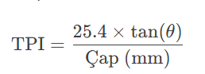
  - Hem manuel hem de otomatik modlar için sonuçlar gösterilir.

Bir sonraki Değerlendirme dönemine ilişkin yapılması planlanan çalışmalar
Önümüzdeki dönem,

Sonuçlar:
İplik Çapı ve Düzensizlik Ölçümü:
İplik görüntüsünden arka planı otomatik olarak kaldıran, iplik kenarlarını ve çapını tespit edebilen bir grafiksel kullanıcı arayüzü yazılımı geliştirilmiştir. İşlem, ipliğin arka plana göre daha belirgin hale gelmesi için görüntünün gri tonlamaya dönüştürülmesiyle başlar. Bu dönüşüm, görüntü verisini basitleştirerek kenar tespiti işlemini kolaylaştırmaktadır.

İplik kenarlarını tespit etmek için Python'da OpenCV kütüphanesi kullanılmıştır. OpenCV ile başarılı bir şekilde iplik kenarları tespit edilmiş ve Şekil 2'te görüldüğü gibi yeşil çizgilerle işaretlenmiştir. Şekil 1, kenar tespiti için temel oluşturan ipliğin gri tonlamalı görüntüsünü göstermektedir. Kenarlar tespit edildikten sonra, yazılım ipliğin uzunluğu boyunca farklı noktalarda çapını otomatik olarak ölçmüş ve bu ölçümler Şekil 3'da kırmızı çizgilerle gösterilmiştir.
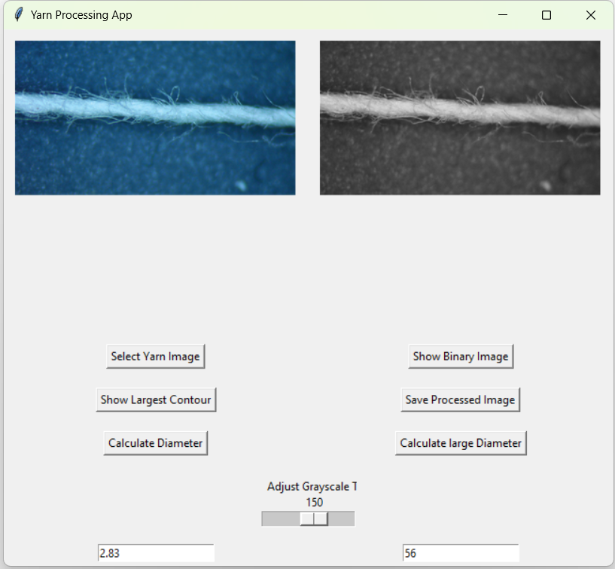
Şekil 1: İplik görüntüsünün (sol) gri tonlamalı görüntüye (sağ) dönüştürülmesi
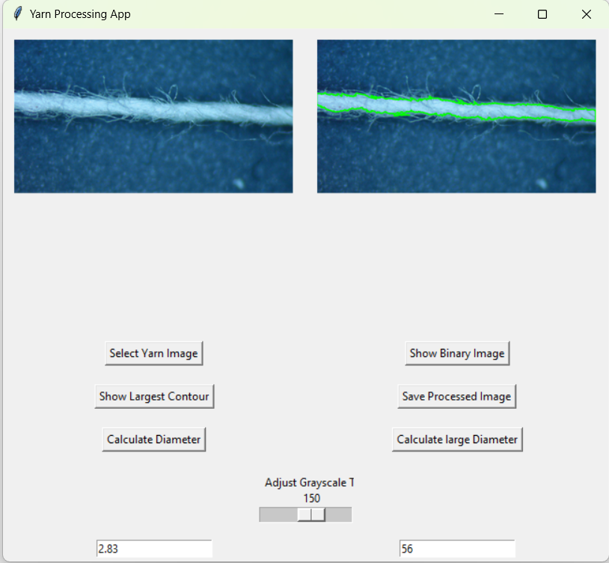
Şekil 2: İplik konturunun (kenar) tespiti ve yeşil renkle işaretlenmesi
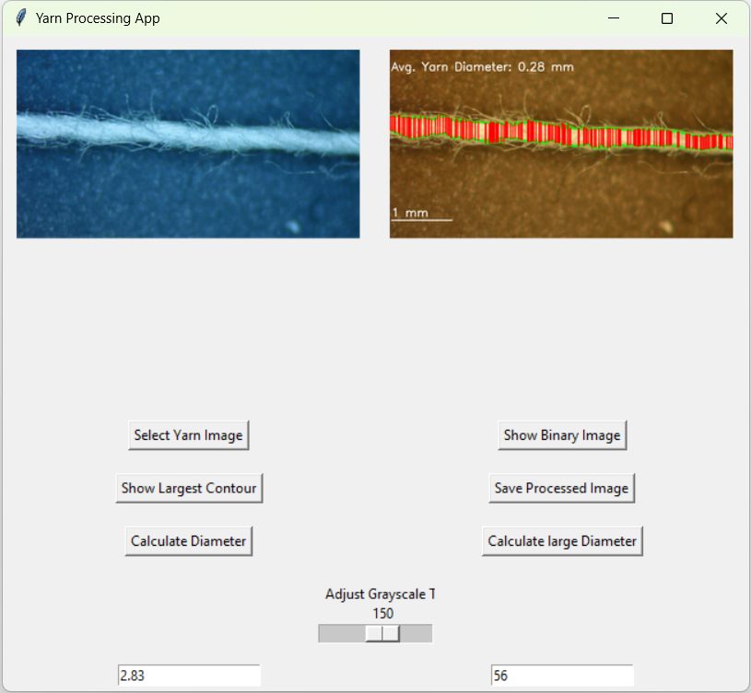
Şekil 3: İplik çapının tespiti ve kırmızı renkle işaretlenmesi

Bu otomatik çap tespit yöntemi umut verici sonuçlar göstermiştir. Ancak, yöntemin doğruluğunu artırmak için daha fazla çalışmaya ihtiyaç vardır. Gelecekte yapılacak araştırmalarda, bu otomatik ölçümlerin manuel çap tespitiyle karşılaştırılması planlanmaktadır. Ayrıca, ipliğin düzgünlüğünü ve uniformluğunu değerlendirmek için çapın değişim katsayısının (CV%) hesaplanması hedeflenmektedir.

İplik Büküm Ölçümü:
İplik bükümünü görüntüden hesaplamak için bir Grafiksel Kullanıcı Arayüzü (GUI) geliştirilmiştir. Geliştirilen uygulama, kullanıcıların görüntüleri kalibre etmesine, iplik çapını ölçmesine (TPI hesaplamak için gereklidir) ve büküm açısını hem manuel hem de otomatik olarak hesaplamasına olanak tanımıştır. Büküm çizgilerinin tespiti için Canny kenar tespiti ve Hough dönüşümü birlikte kullanılmıştır. Çizgilerin tespiti için manuel eşik değerleri ayarlanabilmektedir. Bazı durumlarda, görüntüdeki büküm çizgilerinin net olmaması nedeniyle otomatik tespit mümkün olmayabilir. Bu gibi durumlarda, büküm çizgisi manuel olarak çizilebilmekte ve TPI görüntüden otomatik olarak hesaplanabilmektedir (Şekil 4).

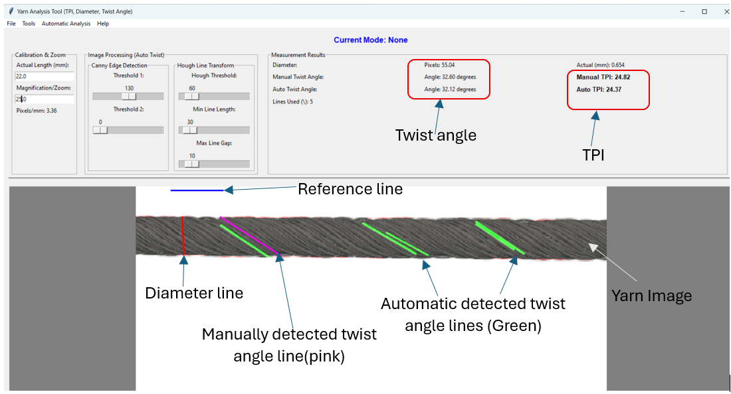
Şekil 4: İplik büküm ölçümü için geliştirilen grafik arayüz

- Araştirma Takvimi
Doktora tezi çalışma planının aylara göre dağılımı Tablo 1’ de verilmiştir.
Tablo 1. çalışma planının aylara göre dağılımı
Seri No. | İş planı | Aylara göre dağılımı
Seri No. | İş planı | 1-6 | 6-12 | 12-18 | 18-24
01 | Literatür araştırması ve ön testler
02 | Algoritma ve sistem geliştirme |  | X
03 | Testler ve doğrulama çalışmaları |  |  | X
04 | Tez yazımı ve savunma |  |  |  | X

KAYNAKLAR
Basu, R., Doraiswamy, R., & Gotipamul, M. 2003. "Measurement of Yarn Diameter and Twist by Image Analysis."
Cybulska, E. 1999. "Assessing Yarn Structure with Image Analysis Methods."
Eldessouki, R., et al. 2023. "A Dynamic and Robust Image Processing Based Method for Measuring the Yarn Diameter and Its Variation."
Guo, M., et al. 2023. "Online Measurement of Sizing Yarn Hairiness Based on Computer Vision."
Guo, Y., et al. 2010. "A Continuous Measurement System for Yarn Structures by an Optical Method."
Haleem, A., et al. (2019). Image Analysis for Accurate Yarn Quality Control. Applied Mechanics and Materials, 890, 189-198.
Haleem, N., Bustreo, M., et al. 2021 "A Computer Vision-Based Online Quality Control System for Textile Yarns."
Ibrahim, S., & Militky, J. 2023. "Characterization of Yarn Diameter Measured on Different Instruments."
Khaddam, M., & Ahmad, A. "A Method to Evaluate the Diameter of Carded Cotton Yarn Using Image Processing and Artificial Neural Networks."
Li, Y., & Fu, G. 2021. "Image Analysis and Evaluation for Internal Structural Properties of Cellulosic Yarn."
Ozkaya, Y., et al. 2010. "Yarn Twist Measurement Using Digital Imaging."
Pereira, A., et al. 2023. "Intelligent Computer Vision System for Analysis and Characterization of Yarn Quality."
Sengupta, et al. 2014. "Development of a Low Cost Yarn Parameterisation Unit by Image Processing."
Turan, A., et al. 2012. "Predicting Intra-Yarn Porosity by Image Analysis Method."
Wang, X., et al. 2020. "Research on Yarn Diameter and Unevenness Based on an Adaptive Median Filter Denoising Algorithm."
Yan, S., et al. 2023. "A Two-Scale Attention Model for Intelligent Evaluation of Yarn Surface Qualities with Computer Vision."
Zhang, W., Iype, C., & Oxenham, W. 1998. "Analysis of Yarn Thin Places and Unevenness with Image-Analysis."

